Grupo 3: Anuska, Filipe, Matheus e Vitor

1. Definir 3 rotinas da unidade anterior que serão utilizadas no projeto: 3B, 3C e 3E;
2. Descrição do cenário com um protótipo da interface do usuário, pode ser bem inicial:

Um aplicativo para conhecer pessoas perto da sua localização, caso seja novo na cidade e queira sair, o aplicativo fornece a opção de se cadastrar e baseado na sua localização, o app mostra as pessoas mais próximas e seu contato para um possível encontro.

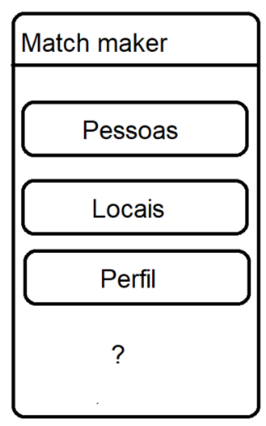

figura 1: ao entrar no aplicativo o usuário tem a opção de: encontrar pessoas, encontrar locais ou editar seus dados do perfil.

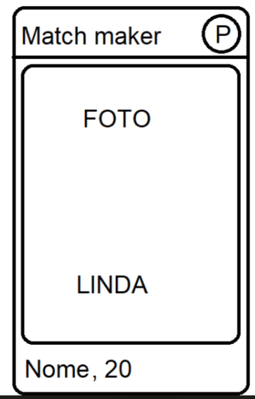

figura 2: busca por pessoas próximas, exibindo a foto da pessoa próxima, descrição breve, nome e idade

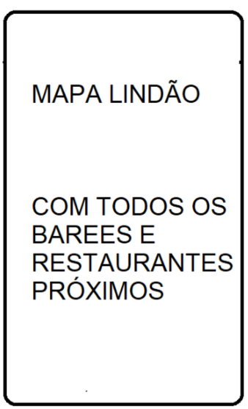

figura 3: mapa com lugares próximos

1. Definir o objetivo geral e os específicos do projeto:

Objetivo geral: Aplicativo de relacionamentos;

Objetivos específicos: usuários que possam se cadastrar, inserindo localização e foto no aplicativo com persistência no banco de dados, para conhecer novas pessoas que estejam nas redondezas, criando novos relacionamentos. O aplicativo trará ao usuário a opção de construir e editar o seu perfil, bem como procurar tanto por pessoas próximas quanto por lugares próximos, que servirão de possíveis pontos de encontro uma vez que as pessoas conversarem.